DOCUMENTO DE OBSERVACIONES Y MEJORAS
Desarrollo de sistema ERP — Módulo de Producción
Entregable de retroalimentación para el equipo de desarrollo
De | CEILICA — Jefatura de Producción
Para | Hacelerix — Equipo de desarrollo
Asunto | Puntos a modificar o mejorar del ERP en desarrollo
Proyecto | ERP CEILICA · Módulo 1 — Producción
Versión del documento | 3.0
Fecha | 7 de julio de 2026
Clasificación | Errores · Mejoras · Consultas funcionales
1. Objeto del documento
Este documento recopila la tercera ronda de observaciones (versión 3.0) detectadas durante las pruebas del módulo de Producción del ERP, centradas en el módulo de Ikon Light: catálogo de elementos, gestión de proyectos, tareas imprevistas y estados de aprobación. Se incluye un bloque de preguntas funcionales que requieren respuesta de Hacelerix para avanzar en la configuración y prueba operativa.
Nota de prioridad: el planning no genera ni en borrador ni en publicado — esto bloquea la prueba operativa con el equipo de Nave 2. Los proyectos, elementos, categorías y personal están cargados y actualizados.
2. Criterios de clasificación
ERROR | Fallo del sistema: el comportamiento no es el esperado y debe corregirse.
MEJORA | Nueva funcionalidad o ajuste que aporta valor al proceso productivo.
CONSULTA | Punto que requiere aclaración o definición funcional conjunta.
3. Matriz consolidada de observaciones
ID | Observación | Tipo
IK-01 | Duplicar catálogo de elementos | MEJORA
IK-02 | Ocultar elementos inactivos del catálogo | MEJORA
IK-03 | Error al eliminar ítem del catálogo de elementos | ERROR
IK-04 | Minimizar lámparas en vista de proyecto | MEJORA
IK-05 | Eliminación temporal de proyectos | CONSULTA
IK-06 | Envío a stock con cantidad parcial | MEJORA
IK-07 | Tareas imprevistas: proyecto, nave, proceso y observación | MEJORA
IK-08 | Imágenes en categorías de elementos (bastidores) | MEJORA
IK-09 | Resumen de horas totales y horas pendientes por proyecto | MEJORA
IK-10 | OT agrupadas: bloqueo de ensamblaje hasta 100% de CNC | CONSULTA
IK-11 | Ordenar proyectos por fecha de entrega y proceso pendiente | MEJORA
IK-12 | Estados de aprobación de proyecto: pendiente, parcial y producción | MEJORA
PL-Q1 | Tarea imprevista vs. replanning: ¿desplaza tareas automáticamente? | CONSULTA
PL-Q2 | Retomar proyecto al 50%: planificar solo procesos pendientes | CONSULTA

4. Detalle de observaciones
IK-01 Duplicar catálogo de elementos
MEJORA
Observación: No existe opción para duplicar un elemento del catálogo. Al crear un ítem similar a uno existente hay que introducir todos los datos desde cero, incrementando el tiempo de configuración y el riesgo de errores.
Requerimiento / acción esperada: Añadir la opción "Duplicar" en el catálogo de elementos para copiar un ítem existente y modificar solo los campos necesarios.
IK-02 Ocultar elementos inactivos del catálogo
MEJORA
Observación: Los elementos marcados como inactivos siguen apareciendo mezclados con los activos, dificultando la búsqueda y selección durante la configuración de proyectos.
Requerimiento / acción esperada: Filtrar por defecto para mostrar solo elementos activos. Disponer de una vista o sección separada donde se puedan consultar únicamente los elementos inactivos.
Evidencia:
IK-03 Error al eliminar ítem del catálogo de elementos
ERROR
Observación: Al intentar eliminar un ítem del catálogo de elementos el sistema muestra un mensaje de error que impide completar la operación.
Requerimiento / acción esperada: Corregir el fallo de eliminación. Si el ítem está referenciado en proyectos activos, informar al usuario del motivo del bloqueo y ofrecer la opción de desactivar en lugar de eliminar.
Evidencia:
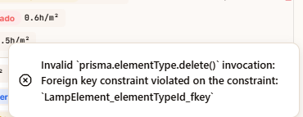
IK-04 Minimizar lámparas en vista de proyecto
MEJORA
Observación: En la vista de proyecto cada lámpara ocupa su espacio completo. Cuando un proyecto tiene varias lámparas es difícil obtener una visión general sin desplazarse por toda la página.
Requerimiento / acción esperada: Añadir la posibilidad de minimizar/colapsar lámparas individuales dentro de la vista de proyecto, permitiendo ver el listado completo en una sola pantalla.
Evidencia:
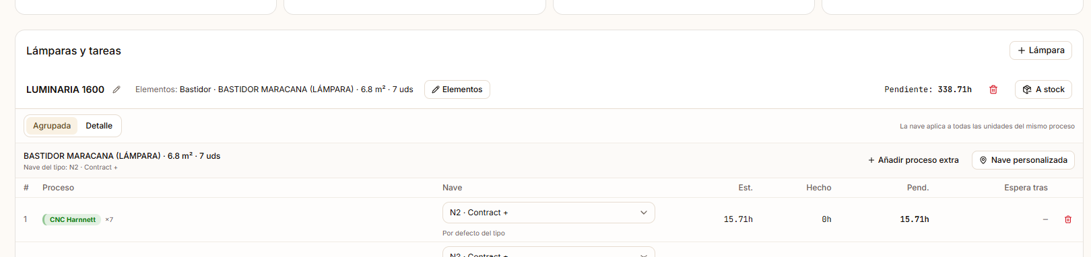
IK-05 Eliminación temporal de proyectos
CONSULTA
Observación: Durante la fase de configuración y prueba se necesita poder eliminar proyectos de prueba para mantener el entorno limpio. A largo plazo no deben borrarse para conservar trazabilidad.
Requerimiento / acción esperada: Habilitar temporalmente la eliminación de proyectos durante la implementación. Una vez estabilizado el sistema, bloquear la eliminación definitiva y ofrecer solo la opción de archivar o desactivar.
Evidencia:
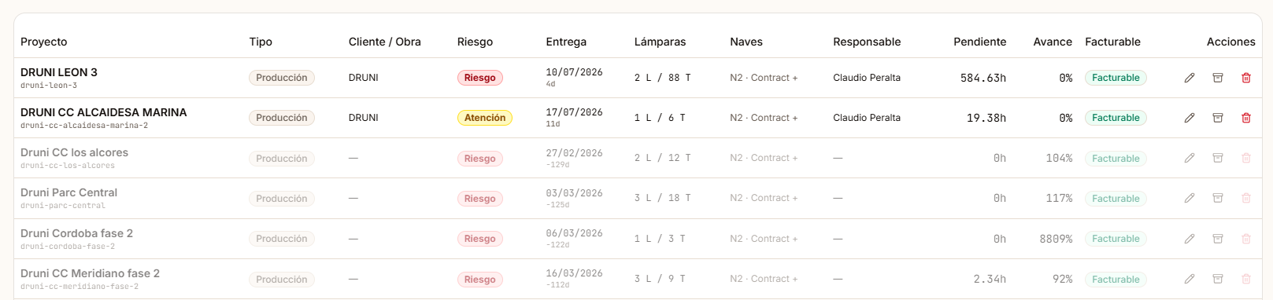
IK-06 Envío a stock con cantidad parcial
MEJORA
Observación: Al finalizar una orden de fabricación el sistema envía todas las unidades producidas a stock. Si se fabrican 3 lámparas iguales pero solo 1 va a stock (las otras 2 son entrega directa), no existe forma de especificar la cantidad.
Requerimiento / acción esperada: Añadir un campo de cantidad en el cierre de orden para indicar cuántas unidades van a stock y cuántas salen directamente a expedición sin pasar por almacén.
Evidencia:
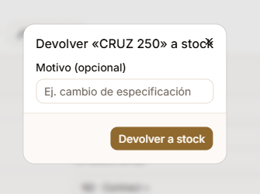
IK-07 Tareas imprevistas: proyecto, nave, proceso y observación
MEJORA
Observación: El formulario de tarea imprevista no permite asociar el proyecto afectado, la nave correspondiente (Nave 1, 2 o 3) ni el proceso al que pertenece. Tampoco hay campo de observación libre para describir el motivo del imprevisto.
Requerimiento / acción esperada: Ampliar el formulario con: (1) proyecto o nave origen, (2) proceso específico al que se imputa el tiempo, (3) campo de observación libre. Información esencial para el análisis de desviaciones de planificación (Jefe de Producción).
Evidencia:
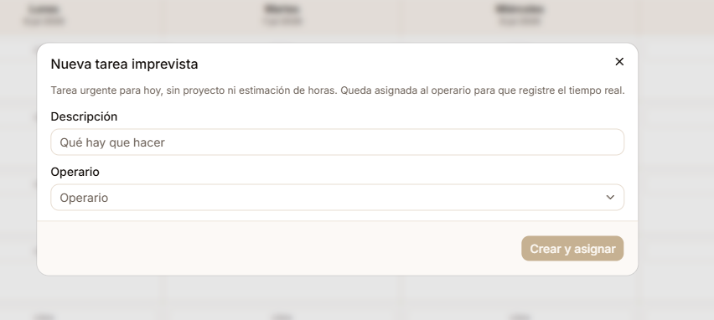
IK-08 Imágenes en categorías de elementos (bastidores)
MEJORA
Observación: Las categorías de elementos no permiten adjuntar una imagen representativa. Sin imagen visual los operarios tienen dificultades para identificar rápidamente el tipo de elemento.
Requerimiento / acción esperada: Permitir cargar una imagen en cada categoría de elementos para que el personal de producción pueda identificarla visualmente sin necesidad de leer el nombre o código.
IK-09 Resumen de horas totales y horas pendientes por proyecto
MEJORA
Observación: No hay ningún indicador que muestre, por proyecto, el total de horas estimadas, las horas ya asignadas al planning y las horas pendientes de asignar. Esta vista es crítica para el control de carga y la planificación de capacidad.
Requerimiento / acción esperada: Mostrar en la vista de proyecto o en el panel de planificación un resumen con horas totales estimadas, horas asignadas y horas pendientes. Dato deseable también a nivel de nave y global.
Evidencia:
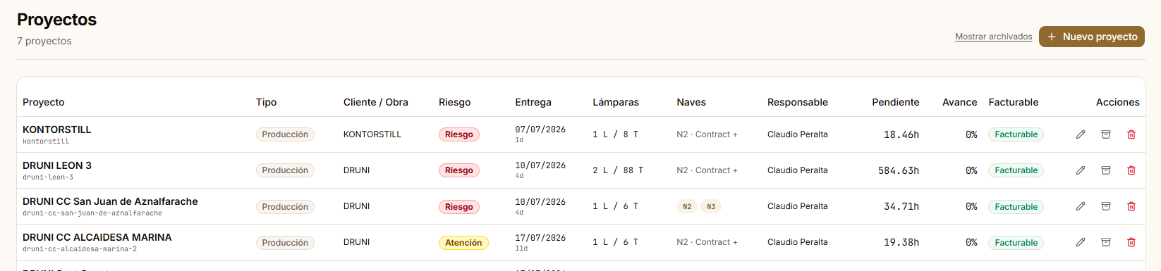
IK-10 OT agrupadas: bloqueo de ensamblaje hasta 100% de CNC
CONSULTA
Observación: Al generar el planning, las OT agrupan los procesos iguales del mismo tipo de bastidor. En un caso concreto la OT de CNC suma 23 horas en total. El operario de CNC tiene la OT abierta, pero cuando lleva 4-5 horas ya tiene material disponible para el ensamblador. Sin embargo, la OT de ensamblaje no aparece disponible hasta que la CNC no alcance el 100%, bloqueando el flujo de trabajo.
Requerimiento / acción esperada: ¿Cómo se puede habilitar la OT de ensamblaje cuando la CNC ha producido suficiente material parcial, sin necesidad de que la CNC esté completada al 100%? Se requiere definir el mecanismo de apertura parcial de OT dependientes.
Evidencia:
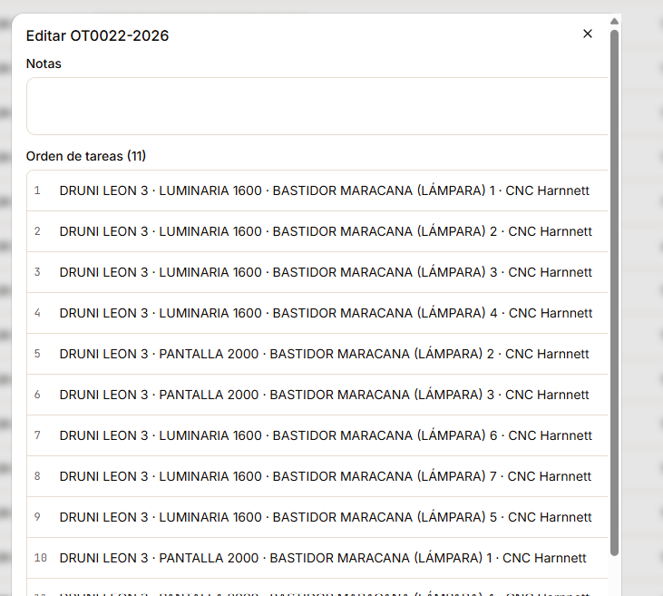
IK-11 Ordenar proyectos por fecha de entrega y proceso pendiente
MEJORA
Observación: Los proyectos no se visualizan con un criterio de orden claro. Para gestionar la prioridad productiva se necesita poder identificar rápidamente qué proyectos tienen fecha de entrega próxima y qué procesos tienen pendientes.
Requerimiento / acción esperada: Organizar la vista de proyectos ordenada por fecha de entrega y proceso pendiente. Los proyectos terminados deben aparecer en una pestaña separada denominada "Proyectos terminados".
IK-12 Estados de aprobación: pendiente, aprobación parcial y producción
MEJORA
Observación: Al recibir un proyecto es necesario registrarlo en el sistema sin que forme parte del planning hasta que esté aprobado por el cliente. Actualmente no existe distinción entre proyectos en espera de aprobación y proyectos en producción. Adicionalmente puede darse aprobación parcial (p. ej., de 5 lámparas hay 3 aprobadas y 2 pendientes de aprobar).
Requerimiento / acción esperada: Añadir en el campo "Tipo" (o "Estado") tres estados: (1) Pendiente de aprobación — registrado pero excluido del planning; (2) Aprobación parcial — solo las unidades aprobadas entran al planning; (3) Producción — proyecto completamente aprobado e incluido en planificación.

5. Preguntas funcionales pendientes de resolución
Las siguientes preguntas surgen de la revisión del flujo de planificación y requieren respuesta de Hacelerix para poder avanzar en la configuración y prueba operativa del módulo.
PL-Q1 Tarea imprevista vs. replanning: desplazamiento automático de tareas
CONSULTA
Pregunta: Si después de generar el planning surge una tarea imprevista de, por ejemplo, 24 horas de trabajo de 1 persona: ¿es necesario crearla como proyecto y regenerar el planning para que las demás tareas se actualicen y desplacen? ¿O al registrar la tarea imprevista con su tiempo estimado el sistema desplaza automáticamente las tareas del día?
PL-Q2 Retomar proyecto en curso al 50%: planificar solo procesos pendientes
CONSULTA
Pregunta: Hay proyectos actualmente en ejecución que se encuentran a mitad del proceso (p. ej.: CNC completado, ensamblaje completado, lijado y masillado al 50%, con imprimación, pintura y acabado pendientes). ¿Cómo debe configurarse el planning para que solo planifique las tareas pendientes sin volver a programar las ya finalizadas?

